跨学科实践——乐器的调查与制作（知识解读）（解析版）
•知识点 乐器的调查与制作
•作业 巩固训练
知识点1
乐器的调查与制作

一、乐器的调查与制作
1、音乐是一门用声音创造美的艺术。人们通过它抒发情感、愉悦身心、陶冶情操、丰富精神世界。器乐和声乐是音乐的主要门类，它们既蕴含了丰富的文化内涵，又包含了许多科技知识。用声学知识研究乐器，尝试制作和演奏乐器，十分有趣且有意义。
2、任务与要求
（1）对一种中国传统乐器进行调查，如编钟、骨笛、古琴等。了解它的历史由来、特点和简单的声学原理。
（2）选择一种自己喜爱或擅长的乐器，如二胡、竹笛、小提琴等，研究它的结构、发声原理以及怎样实现对声音三要素的控制等。走访与乐器有关的职业人员，如音乐教师、演奏家、乐器生产维修人员等，了解他们使用乐器的工作感受与职业要求。
（3）利用生活中常见的材料，自制一种简易乐器，如单弦琴、竹笛、排箫、活塞音哨、酒杯打击乐器等。在制作过程中进行一些有趣的探究活动。
3、交流与评价
（1）以短文的形式介绍一种中国传统乐器，内容主要包括乐器的结构、发声特点、历史渊源、演奏要求等。
（2）向同学展示自制的简易乐器，说明制作过程的关键环节以及你是怎样调整和控制响度、音调和音色的。
（3）对短文内容的准确性与完整性等进行评价，对自制乐器的结构、声音效果和创新性等进行评价。
二、中国传统乐器的发声原理和发声三要素的控制
1、中国传统乐器的发声原理
分类 | 乐器 | 主要发声原理
弹拨类 | 琴、古筝、琵琶、阮、三弦、月琴、秦琴、瑟、南琵琶等 | 琴弦的振动
吹管类 | 长笛、洞箫、南洞箫、唢呐、尺八、排箫等 | 空气柱的振动
簧管类 | 笙、巴乌、葫芦丝等 | 空气柱的振动
拉弦类 | 二胡、板胡、粤胡、中胡、京胡、马头琴等 | 琴弦的振动
打击类 | 锣、鼓、梆子、木鱼、钹、编钟、编磬等 | 乐器表面的振动
吹腔类 | 埙、篪等 | 空气柱的振动
2、中国传统乐器的发声三要素的控制
乐器种类 | 发声方式 | 控制音调 | 控制响度 | 控制音色
二胡 | 琴弦的振动 | 改变琴弦的松紧程度、粗细、振动部分的长度 | 拉动弓毛的力度 | 制作弓、琴弦、弓毛等的材质
竹笛 | 空气柱的振动 | 手指按压不同的孔，改变空气柱的长度 | 改变吹奏的力度 | 竹的材质
小提琴 | 琴弦的振动 | 改变琴弦的松紧程度、粗细、振动部分的长度 | 改变拉动琴弦的力度 | 制作弓、琴弦等的材质
鼓 | 鼓面的振动 | 改变鼓面皮膜的张紧度或击打位置 | 改变敲击的力度 | 制作鼓面皮膜和鼓身的材料
【典例1-1】．我国的民族音乐源远流长，下列关于民族乐器说法正确的是（ ）
A．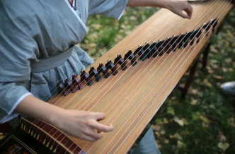演奏古筝时，琴弦振动发声 B．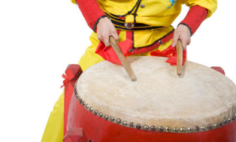敲鼓的力越大，鼓声的音调越高
C．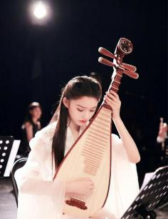琵琶与古筝的音色相同 D．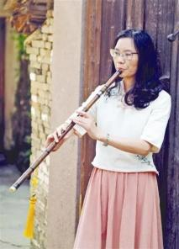箫声在空气中的传播速度比琴声的大
【答案】A
【详解】A．声音是由物体的振动产生的，演奏古筝时琴弦振动发声，故A正确；
B．敲鼓的力越大，鼓面振动的幅度越大，鼓声的响度越大，故B错误；
C．琵琶声与古筝声是由不同的发声体振动发出的声音，因此声音的音色不同，故C错误；
D．声音传播的速度与介质有关，萧声在空气中的传播速度和琴声相同，故D错误。
故选A。
【典例1-2】晓彤在学习完乐音和噪声这节课后，想到《世本·作篇》中有对古代乐器的介绍，其中：“箫，舜所造。其形参差，象凤翼，十管，长二尺。”引起了她的兴趣。通过查找资料，她决定利用吸管制作一个排箫，在这个过程中，她发现吸管的长短不同，排箫的音调也有一定的变化，请你根据此现象，提出一个可探究的科学问题： 。
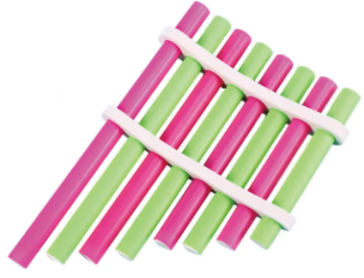
【答案】见详解
【详解】音调的高低与频率有关，那么影响的频率的因素有哪些呢？可以探究排箫的音调高低与其排管的长短是否有关？
【典例1-3】小明用声波传感器和电脑设备记录测量某种材料合金管所发出的声音频率，他猜想声音频率可能与合金管的直径、敲击的位置、敲击的力度、合金管的长度有关。他设计实验探究敲击合金管发出的声音频率与合金管长度之间的数值关系，以制作合金管编钟，请补充完善实验方案。
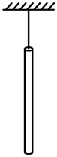
（1）实验器材： 、声波传感器、合金管若干、铁锤、电脑；
（2）实验步骤：（①③步骤的空均选填“相同”“不同”）
①选取 长度的合金管并按图安装好，每根合金管的直径 ；
②将声波传感器连接到电脑，准备记录；
③使用铁锤敲击合金管底部的 位置，确保敲击力度相同；
④ ；
⑤根据数据分析声音频率与合金管长度之间的数值关系。
（3）设计记录数据的表格（将划线处补充完整，不需要填数据） 。
实验次数 | ① | ②
1
2
3

【答案】 刻度尺 不同 相同 相同 测量每根合金管的长度，记录每次敲击时声波传感器测得的声音频率 ①长度，②频率
【详解】（1）[1] 设计实验探究敲击合金管发出的声音频率与合金管长度之间的数值关系，故需要刻度尺测出合金管长度。
（2）[2][3][4][5]实验为探究敲击合金管发出的声音频率与合金管长度之间的数值关系，变量为声音频率与合金管长度，要控制其他因素不变，故合金管直径、铁锤敲击的位置、敲击力度均要相同，合金管长度要不同。然后测量记录每根合金管的长度，记录每次敲击时声波传感器测得的声音频率填入表格。
（3）[6] 本实验为探究敲击合金管发出的声音频率与合金管长度之间的数值关系，故设计记录数据的表格需要统计的两个量为：①长度l/m，②频率f/Hz。
【变式1-1】如图是中国古代的计程车：“计里鼓车”。当车走一里时，车上的木人就敲一下鼓，当车走到十里时，车上的木人就敲一下镯（古代的乐器）。下列有关说法正确的是（ ）
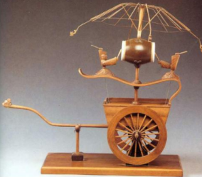
A．鼓声是由空气振动产生的
B．人们依据音调的不同，能区分出鼓和镯的声音
C．根据鼓声和镯声确定行驶路程，利用了声音可以传递能量
D．镯声的传播需要介质
【答案】D
【详解】A．鼓声是由鼓面振动产生的，故A错误；
B．人们依据音色的不同，能区分出鼓和镯的声音，故B错误；
C．根据鼓声和镯声确定行驶路程，利用了声音可以传递信息，故C错误；
D．声音不能在真空中传播，镯声的传播需要介质，故D正确。
故选D。
【变式1-2】小明制作的水瓶琴乐器如图所示，在8个相同的水瓶中灌入质量不同的水，水面的高度不同。用相同的力量敲击它们，可以听到声音的 （选填“音调”或 “响度”）不同，此时发出的声音的声源是 （选填“空气柱”或“瓶壁和水”）的振动。盛水越多，敲击时振动得越慢，发出的声音的音调就越 。若用嘴依次吹瓶口也可以发出不同音调的声音，此时发出的声音的声源是 （选填“空气柱”或“瓶壁”）的振动。瓶中的空气柱越短，振动得越快，频率越 ，发出的声音的音调就越 。由此联想到：往保温瓶里灌开水的过程中，听声音就能判断壶里水位的高低，这是由于 。

【答案】 音调 瓶壁和水 低 空气柱 高 高 温瓶内的水越来越多，空气柱越来越短，越容易振动，频率越大，音调越高
【详解】[1][2][3]声音是由物体的振动产生的，声音的音调与物体振动的频率有关，声音的响度与物体振动的幅度有关。因此当用相同的力敲击瓶子时，振动的物体是瓶壁和水，瓶中盛水越多，瓶子和水的质量越大，越难振动，振动的频率越低，音调越低，因此相同的力敲击瓶子时，可以听到声音的音调不同。
[4][5][6]当用嘴依次吹瓶口，振动的物体是空气柱，瓶中盛水越多，空气柱越短，越容易振动，频率越大，音调越高。
[7]往保温瓶里灌开水的过程中。保温瓶内的水越来越多，空气柱越来越短，越容易振动，频率越大，音调越高。
【变式1-3】如图所示，是小明在课余时间制作的一个竹笛，在竹管开口处①向管内吹气时，竹笛可以发出美妙的笛声，推拉铁丝环时，音调可以改变，吹奏歌曲。
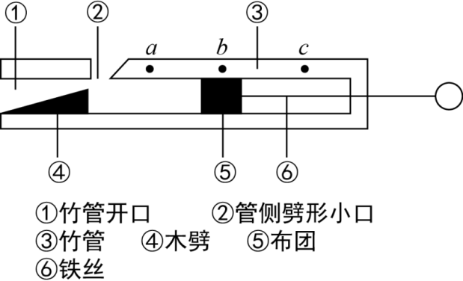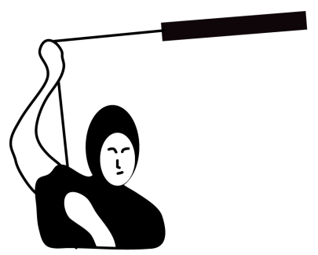
（1）吹竹笛时，振动发声的物体是 ；
（2）当布团分别位于a、b、c三个位置时，竹笛发声音调最高的位置是 ，音调最低的位置是 ；
（3）小雨也制作了一种发声装置。如图，他抓住绳子的一端，以平稳的速度在头的上方转动两端都开口的竹笛筒，当转速增大时，他发现纸筒发出的声音变尖锐了，说明 变高了，这是由于 （填“振幅”或“频率”）变大的缘故。
【答案】 笛腔内的空气柱 a c 音调 频率
【详解】（1）[1]吹竹笛时，笛腔内的空气柱振动，从而发出声音。
（2）[2][3]音调的高低取决于空气柱的长短，空气柱越长，振动的频率越小，音调越低；空气柱越短，振动的频率越大，音调越高。故竹笛发声音调最高的位置是a点，音调最低的是c点。
（3）[4][5]当装置转速增大时，纸筒内的空气柱振动频率变大，纸筒发出的声音变尖锐了，说明振动产生的声音音调变高了。
1．北京的鸽哨制作精致，图中所示的是用多个管状哨连接成的一个“连筒类”鸽哨。当鸽子携带鸽哨飞行时，哨声既有高音、也有低音，主要是因为各筒的长短会影响发出声音的（ ）
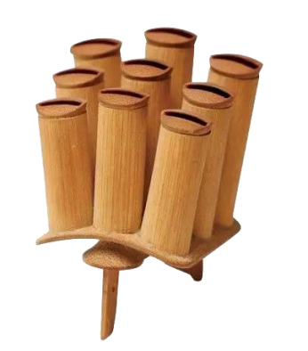
A．音调 B．音色 C．响度 D．传播速度
【答案】A
【详解】A．音调指的是声音的高低，与振动频率有关，各筒的长短不同，空气振动频率不同，音调不同，故A符合题意；
B．音色指的是声音的特色，与发生的材料和结构有关，与各筒的长短无关，故B不符合题意；
C．响度指的是声音的强弱，影响因素是振动的幅度，与各筒的长短无关，故C不符合题意；
D．传播速度与介质、温度有关，与各筒的长短无关，故D不符合题意。
故选A。
2．二胡是弓弦类最具中国民乐气质的乐器。下列有关二胡说法正确的是（ ）
A．能听出是二胡发出的声音是靠音调判断的
B．拉二胡时，手按压琴弦不同位置是为了改变音调
C．拉弓弦时，用力越大发出声音的音调越高
D．二胡发出优美的声音一定是乐音
【答案】B
【详解】A．不同的乐器发出的声音的音色不同，能听出是二胡发出的声音是靠音色判断的，故A错误；
B．拉二胡时，手按压琴弦不同位置，琴弦的振动快慢就会不同，发出声音的音调就会不同，故B正确；
C．拉弓弦时，用力越大，弦的振动幅度越大，发出声音的响度越大，故C错误；
D．若二胡发出的声音干扰了人们的学习、休息和工作，则是噪声，故D错误。
故选B。
3．2023年4月，第二届中国文旅博览会期间举行了多场音乐会，观众在多彩的音符中感受到中国音乐艺术的魅力。下列说法正确的是（ ）
A．笛、箫、二胡、琵琶演奏时，都是由空气柱振动发声的
B．唢呐独奏时，越用力吹，发出声音的音调越高
C．观众通过响度分辨出乐器的种类
D．音乐声是通过空气传播到现场观众耳中的
【答案】D
【详解】A．笛、箫演奏时，是由空气柱振动发声的，二胡、琵琶演奏时，是由琴弦的振动发声的，故A错误；
B．唢呐独奏时，越用力吹，空气柱的振动的幅度越大，发出声音的响度越大，故B错误；
C．音色是声音的一种特色，因此观众是通过音色分辨出乐器的种类，故C错误；
D．声音的传播需要介质，优美动听的音乐声是通过空气传播到现场观众耳中的，故D正确。
故选D。
4．宫、商、角、徵、羽是中国古乐五声音阶中五个不同音的名称，类似现在七声音阶中的do、re、mi、so1、la。如图所示是演奏者用古筝演奏中国古乐五声乐曲的情景，下列说法正确的是（ ）
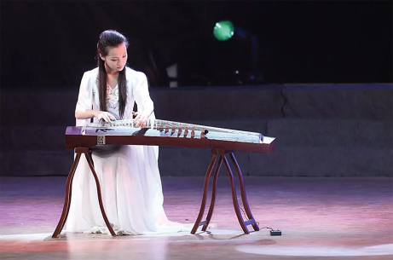
A．古筝发出的声音是由空气振动产生的
B．古筝发出的中国古乐五声的音调不同
C．古筝发出的中国古乐五声的音色不同
D．古筝演奏的中国古乐五声乐曲一定不是噪声
【答案】B
【详解】A．古筝发出的声音是由弦振动产生的，故A错误；
B．古筝发出的中国古乐五声，频率不同，音调不同，故B正确；
C．振动的材料相同，古筝发出的中国古乐五声的音色相同，故C错误；
D．古筝演奏的中国古乐五声乐曲若干扰了人们工作、生活、学习，就是噪声，故D错误。
故选B。
5．如图所示，二胡是弓弦类最具中国民乐气质的乐器。下列关于二胡说法正确的是（ ）
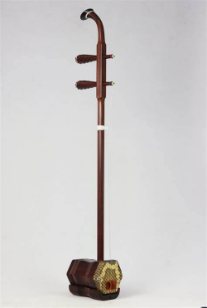
A．拉弓弦时，用力越大发出声音的音调越高
B．拉二胡时，手按压琴弦不同位置是为了改变响度
C．二胡发出的声音是琴弦振动产生的
D．人们根据音调辨别二胡的声音
【答案】C
【详解】A．响度是声音的强弱，拉弓弦时，用力越大发出声音的响度越高，故A错误；
B．拉二胡时，手按压琴弦不同位置可以改变琴弦振动的频率，是为了改变音调，故B错误；
C．声音是由物体振动产生的，二胡发出的声音是琴弦振动产生的，故C正确；
D．音色是声音的特色，一般不同的发声体的音色不同，因此人们根据音色辨别二胡的声音，故D错误。
故选C。
6．如图为我国晋代顾恺之所绘《斫（zhuó）琴图》的局部，展示了古代乐师调整琴弦长度的情景。调整琴弦的长度，主要是为了改变声音的 （选填“响度”“音调”或“音色”）。演奏时，由于琴弦 从而产生美妙的声音，琴声通过 传播到听众的耳朵。
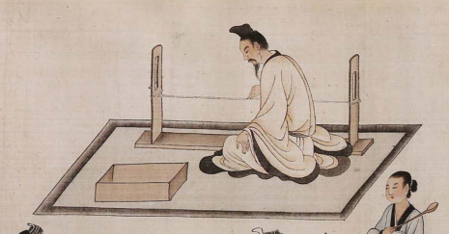
【答案】 音调 振动 空气
【详解】[1]调整琴弦的长度，会改变琴弦振动的快慢从而改变声音的音调。
[2]琴是由于琴弦振动产生声音的。
[3]声音通过空气传播到听众的耳朵。
7．云南省博物馆“文明之光——青铜时代的云南”展厅里陈列着一套铜编钟，如图所示。因和“滇王金印”同墓出土，被称为“滇王编钟”。敲击时，编钟由于 而发声，用大小相同的力敲击不同的编钟，可以改变声音的 （选填“响度”或“音调”）。
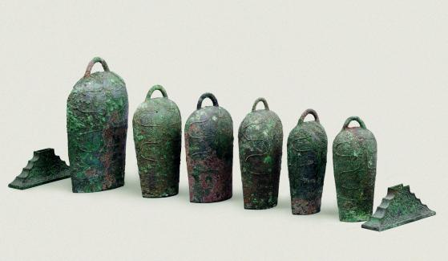
【答案】 振动 音调
【详解】[1]声音是由物体的振动产生的，敲击时，编钟由于 振动而发声。
[2]用大小相同的力敲击不同的编钟，编钟振动的频 率不同，音调不同，所以可以改变声音的音调。
8．编钟是我国古代的乐器，如图，敲击M处发出的声音音调比敲N处的高，比敲P处的低，则三次敲击中，敲击编钟 （选填“M”、“N”或“P”），处时发出的声音频率最高；现代电子乐器模仿古代乐器声音主要是模仿它们的 。用同一示波器记录了编钟的声音信号，从图中可以看出A波形图声音的 （选填“音调”或“响度”）小。
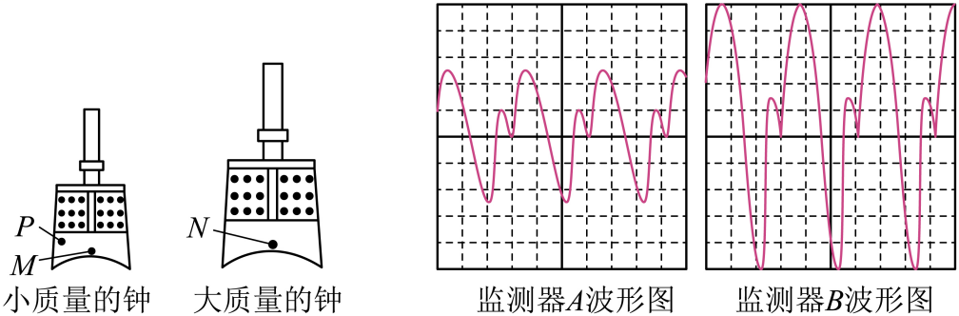
【答案】 P 音色 A
【详解】[1]音调是由频率决定的，频率越高，音调越高，由题可知，敲击M处发出的声音音调比敲N处的高，比敲P处的低，则三次敲击中，敲击编钟P处时发出的声音频率最高。
[2]音色是由发声体本身决定的，不同的发声体音色不同，现代电子乐器模仿古代乐器声音主要是模仿它们的音色。
[3]响度与振幅有关，振幅越大，响度越大，振幅越小，响度越小，从图中可以看出A波形图声音的响度小。
9．如图甲所示，甲骨文中的“殸”（古代打击乐器），其意思是手拿木槌（字左部）敲打三角形石块（字右部），使石块 而发出声音；城区步行街上安装了如图乙所示的噪声监测装置，该装置显示的是声音的 （选填“音调”、“响度”或“音色”），该装置 （选填“可以”或“不可以”）直接减弱噪声。
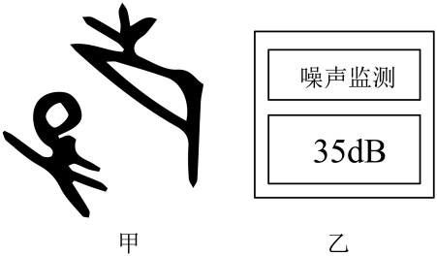
【答案】 振动 响度 不可以
【详解】[1]用力敲打石块，使石块振动，物体的振动的发出声音。
[2][3]噪声监测，监测的是声音的大小或者说是声音的强度，即声音的响度。它只能监测声音的响度是多大，对噪声的产生和传播没有干扰，不能减弱噪声。
10．黔陶陶瓷一直以来都是贵州贵阳的特产，其制作工艺考究，工序繁杂，全部使用手工制作，其工艺精湛，产品多种多样，用途广泛，畅销全省。黔陶布依族苗族乡也得名于此。有经验的师傅在挑选瓷器时，常轻轻敲它一下，根据声音的 （填声音的特性）来判断瓷器是否有破损。
【答案】音色
【详解】声音的音色是指声音的品质或特征，不同的物体由于材质、结构等不同，敲击时发出的音色也不同。完好的瓷器通常发出清脆、悦耳的声音，而有破损的瓷器则可能发出沉闷、杂乱的声音，因此，师傅们通过听音色来判断瓷器的完好程度。
11．小明在课余时间制作的一个竹笛，结构名称如图，在竹管开口处①向管内吹气时，竹笛可以发出美妙的笛声，推拉圆形铁丝环时，音调可以改变，吹奏歌曲。吹奏竹笛时，振动发声的物体是 。当布团⑤分别位于a、b、c三个位置时，竹笛发声音调最高的位置是 （选填“a、b或c”），在民族乐器中， （填“二胡”“腰鼓”“古筝”或“箫”） 的发声原理与此相似。
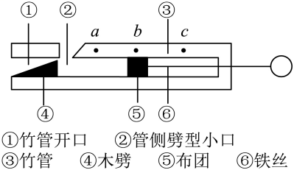
【答案】 空气柱 a 箫
【详解】[1]声音是由物体振动产生的，因此吹奏竹笛时，笛声是由笛子内的空气柱振动发出的。
[2]由于空气柱越长竹笛发出的声音的音调越低，所以在图示的三个位置中，当布团在a位置时，管内的空气柱最短，所以此时发出的声音的音调最高；在c点是空气柱最长，发出的声音的音调最低。
[3]在以上四种乐器中，靠空气柱振动发声的乐器是箫。
12．小华根据“迷你实验室”“制作橡皮筋吉他”的内容找来了一个纸盒、几根粗细不同长度相同的橡皮筋（从a到d越来越细）、两根木条、小刀等器材，根据如图所示的结构，想制作一个橡皮筋吉他。
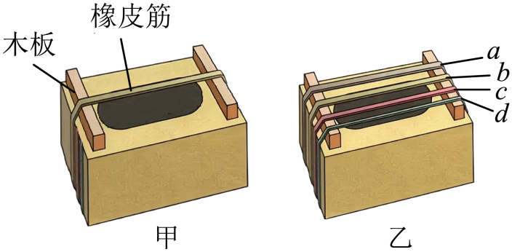
（1）在制作的过程中，他想：为什么要在上面挖一个圆孔呢？于是上网查阅，得知此圆孔与吉他上音孔的作用相同，都是：声波经过圆孔传播到箱（或盒）中，碰到箱（或盒）壁被 回来，从而能感觉到吉他声音不断在回响。了解圆孔作用后，他很快就制作完成了。拨动橡皮筋，几乎没有声音，他仔细检查发现没加木条，导致纸盒 （“减弱”或“增强”）了橡皮筋的振动；
（2）小华加上木条后继续探究，图乙中，当他拨动图中a、b、c、d四根橡皮筋时，听到橡皮筋a的音调最低，橡皮筋d的音调最高，他得出结论：拨动橡皮筋发声的音调与橡皮筋的 有关；
（3）将木条由平放改为侧放时，橡皮筋被张紧的程度增大，用大小相同的力去拨动同一根橡皮筋，发出声音的音调比木条平放时拨动橡皮筋发出声音的音调 ，他得出结论：拨动橡皮筋发声的音调与橡皮筋的 有关；
（4）请你对上面（3）中小华的探究进行评价 。
【答案】 反射 减弱 粗细（横截面积） 高 张（松）紧程度 见解析
【详解】（1）[1]声波经过圆孔传播到箱（或盒）中，碰到箱（或盒）壁被反射回来，从而能感觉到吉他声音不断在回响。这就是回声现象。
[2]声是由物体的振动产生的，拨动橡皮筋，几乎没有声音，小华仔细检查发现没加木条，导致纸盒减弱了橡皮筋的振动。
（2）[3]小华加上木条后继续探究，由于橡皮筋从a到d越来越细，当他拨动图中a、b、c、d四根橡皮筋时，听到橡皮筋a的音调最低，橡皮筋d的音调最高，由此得出：音调的高低与橡皮筋的粗细有关。
（3）[4][5]将木条由平放改为侧放时，橡皮筋被张紧的程度增大，用大小相同的力去拨动同一根橡皮筋，发出声音的音调比木条平放时拨动橡皮筋发出声音的音调高，他得出结论：拨动橡皮筋发声的音调与橡皮筋的张紧的程度有关。
（4）[6]通过木条放置，木条之间的距离不变，发声部分长度不变，改变了橡皮筋的松紧，但橡皮筋具有弹性，拉伸后的粗细也会改变，影响发声效果，因而没有控制橡皮筋粗细相同。
13．小明想制作一个隔音耳罩，但不知道哪种材料隔音性能好。于是找来报纸、羽绒、薄塑料袋、泡沫板进行探究。他把正在发声的手机放进鞋盒，然后在手机的周围塞满某种待测材料。随后将鞋盒放在桌面上，他一边听声音，一边远离桌子，直至刚好听不到手机声为止，记下此时所处位置到鞋盒的距离s。然后更换待测材料，重复上述步骤。实验记录的数据如表。请你解答：
材料 | 报纸 | 羽绒 | 塑料 | 泡沫
刚好听不到声音的距离s/m | 8 | 4 | 7 | 5
（1）小明设计的实验利用了离声源越远，听到声音的响度越 （选填“大”或“小”）的原理；在放进鞋盒的手机周围塞满待测材料，是为了控制各材料的厚度 ；
（2）实验中手机播放声音的方式最合理的是 （填字母）；
A．循环播放同一首歌
B．录制一次的敲桌声并循环播放
C．随机播放多首不同的歌
（3）根据小明所得数据可知粗糙的材料比平滑材料隔音性能 （选填“好”或“差”），其原因是粗糙材料吸收声音的性能要比平滑材料 （选填“强”或“弱”）；选择表格中 材料作为隔音耳罩的填充物效果最好。
（4）如果再给你一块海绵材料，你认为其隔声性能与报纸相比， （选填“海绵”或“报纸”）隔声性能好一点；
（5）实验中，通过距离的长短比较材料隔音性能的好坏，这种处理问题的方法物理上称为 。
（6）同学小刚提出，为了比较材料的隔音性能，把不同的材料分别包裹同一声源，站在同一位置比较听到声音的响度大小，从而判断材料的隔声性能。你认为小明和小刚的方法哪个更科学？ 更科学（选填“小明”或“小刚”）。
【答案】 小 相同 B 好 强 羽绒 海绵 转换法 小明
【详解】（1）[1][2]人听到声音的响度，与发声体发声时的振幅有关外，还与人距发声体的远近有关。小明设计的实验利用了离声源越远，听到声音的响度越小的原理；在放进鞋盒的手机周围塞满待测材料，由控制变量法可知，是为了控制各材料的厚度相同。
（2）[3]本实验是探究材料的隔音效果，须要有稳定且短暂的声源，故录制一秒的敲桌声并循环播放较为合适，故选B。
（3）[4][5][6]羽绒最粗糙，刚好听不到声音的距离最小，可知粗糙的材料比平滑材料隔音性能好，其原因是粗糙材料吸收声音的性能要比平滑材料强；选择表格中羽绒材料作为隔音耳罩的填充物效果最好。
（4）[7]如果再给一块海绵材料，因海绵比报纸粗糙，其隔声性能与报纸相比，海绵隔声性能好一点。
（5）[8]材料隔音性能的好坏不易直接比较，实验中，通过距离的长短比较材料隔音性能的好坏，这种处理问题的方法物理上称为转换法。
（6）[9]实验者站在距声源一定距离处，比较所听到的声音响度，不易操作，且实验者在表达所听声音的响度时，很难具体化，所以小明的实验方案更科学。

